Flux d’énergie dans l’écosystème

Energie solaire

Flux radiatif solaire = source NRJ des éco (photosynthèse)

Absorption de l’IR → ↑ T° milieu ambiant + évaporation avec mvt de convection + mvt des fluides

Inégale répartition du rayonnement solaire → fluctuations climatiques

Constante solaire : NRJ reçue par la Terre limte sup de l’atm

Qtité tot NRJ reçue (lieu donné) = durée du jour + incidence rayons + absorption atm

NRJ radiative = réflchie + diffusée + absorbée + rayonnée

Dans l’eau = réfléchie + absorbée

ê-vivants autotrophes : synthétise la MO à partir d’éléments minéraux

nCO2 + 2nH2X + énergie lumineuse -> n(CH2O) + n/2 X2 + nH2X

stase de l'énergie = arrêt ou ralentissement flux d'énergie traversant les structures vivantes, de l'état de radiation → l'état de chaleur

Efficience énergétique = rapport quantité d'énergie stockée dans la biomasse végétale produite - quantité d'énergie disponible du rayonnement solaire nécessaire pour la photosynthèse de cette biomasse

héliophiles = nécessitant de forts éclairement
sciaphiles = ne se développant qu'en lumière atténuées

rythmes journaliers :
- circadiens, périodicité de 24h
- nycthéméraux alternance des jours et des nuits et les rythmes saisonniers ou rythmes annuels.

Energie auxiliaire

En partie pour mvt des fluides, alternance d'évaporation et de condensation

énergie de covariance : les répartitions des éléments destinés à interagir coïncide dans l'espace et temps, ils varient ensemble

énergie auxiliaire secondaire : NRJ covariance par ê-vivants dans organisation habitat → dvp + survie

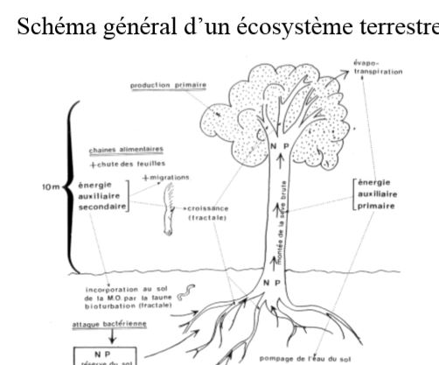

Transfert d'énergie et de matière dans l'écosystème : productivité et réseaux trophiques

Production primaire
1. Mise en contact des c végétales avec éléments minéraux dissous dans l’eau
2. Apport NRJ nécessaire à la chloro

Production primaire : formation de MO à partir de MM + apport NRJ. Réalisée par autotrophes ou producteurs primaires

Autotrophes :
- phototrophes : synthétisent leur matière par photosynthèse
- chimiotrophes : tirent NRJ nécessaire à leur synthèse de react° chimique

nCO2 + 2n H2X + énergie -> n(CH2O) + nH2O +n/2 X2

photosynthèse = transformation de l’énergie lumineuse en énergie chimique stockée dans des molécules organiques

Biomasse = masse des organismes vivants dans un volume donné d’écosystème, au moment de l’observation. (kg/m3, g/m2, t/ha).

Nécromasse = en écologie végétale, masse des organismes ou des organes morts encore attachés aux parties vivantes.

Litière = masse des organismes ou organes détachés des parties vivantes et accumulés sur le sol, mais encore reconnaissables

Phytomasse = partie végétale de la biomasse, complétée de la nécromasse. Pour des raisons pratiques, elle se répartit en :
- phytomasse aérienne
- phytomasse souterraine
Zoomasse = biomasse animale
Rendement = rapport l’énergie retenue par les végétaux - l’énergie mise à leur disposition. Notion d’efficience énergétique de la photosynthèse
Productivité = rapport entre la production pendant un temps donné - biomasse présente dans le milieu (s’exprime en unité de temps -1)
Productivité = Production / Biomasse = P/B
Production primaire brute (PB) = qtité MO produite / photosynthèse / unité de temps
Production primaire nette (PN) = production primaire brute diminuée de la consommation respiratoire (R)
PN = PB - R

R= (CH2O) + O2 -> CO2 + H2O + énergie

- si consommation ou pertes = PN => biomasse constante
- si consommation ou pertes > PN => biomasse diminue
- si consommation ou pertes < PN => augmentation de biomasse
A privigiliégié : mode non destructives = mesure du flux de CO2, utilisation Carbone 14 radioactif, qtité de chloro, détermination de l’indice foliaire, mesure des chutes de litières

Production secondaire

Bomasse produite par ds consommateurs → organismes hétérotrophes

- détritivores se nourrissent des restes d'organismes

- saprophages : mangent de la MO
- nécrophages ; mangent cadavres d’animaux
- coprophages : mangent excréments

- décomposeurs achèvent la transformation amorcée par les détritivores et sont responsables de la minéralisation proprement dite

Les rendements NRJ

Efficiences ou rendements énergétiques = rapport flux énergétique - flux entrant pour un niveau trophique -> rapport énergie fixée/énergie reçue
Efficience de consommation = rapport entre l’énergie ingérée par un consommateur (I) et celle qui est contenue dans la nourriture dont il dispose (N du niveau n-1).
E (consommation) = I/N1 (du niveau n-1)
Efficience d’assimilation = rapport entre l’énergie assimilée (A) des nutriments et l’énergie ingérée (I) des aliments.
E (assimilation) = A/I
Efficience de production nette = rapport entre l’énergie fixée c’est à dire l’énergie nette (N) sur l’énergie assimilée (A).
E (production nette) = N/A
Efficience écologique ou rendement écologique = rapport énergie fixée (N) dans la production nette d’un consommateur - énergie ingérée (I) contenue dans l’aliment consommé
E(écologique) = N/I

Flux d'énergie et réseaux trophiques

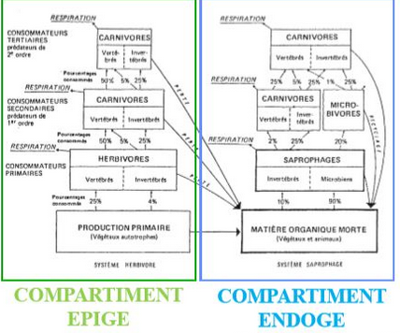

Ecosystèmes nouveau : tous les écosystèmes naturalistes, progressivement modifié par l'Homme

Protection d'espèces -> protection d'habitats -> protection d'un écosystème

Plus il y a de l'hétérogénéité dans le sol, plus on a de la biodiversité

Chaines de détritus = réseaux trophiques des sols assurent :
- la décomposition des MO
- le recyclage des éléments nutritifs
- le stockage de carbone

Ces fonctions écologiques sont relier à la biodiversité des sols.

3 groupes d’êtres vivants sont impliqués dans la décomposition (bactéries, champignons et animaux)

les détritivores mangent et remangent la même feuille, à chaque fois un peu plus fragmentée et modifiée chimiquement par son passage dans différents tractus digestifs

la taille des animaux diminue et leur nombre augmente de niveau en niveau (différence notable avec la chaîne broutage-prédation)

Conclusion

le régime alimentaire d'une espèce est souvent varié et variable
comment situer le matériel organique mort dont se nourrissent les détritivores et les décomposeurs
La taille d'un organisme détermine largement ce qu'il fait dans l'écosystème. Plantes supérieurs et ses ressources consommées par un large éventail d'herbivores de tailles variés.
Caractéristique essentielle des systèmes = organisation
Organisation = propriété indépendante des éléments constitutifs du système
Organisation = réseau de relations entre composantes dont le résultat est un ensemble possédant des qualités que ne possède pas chacune des composantes prises séparément.
Notion d'organisation -> idée d'une sorte d'optimisation de l'agencement des composantes d'un système.
Organisation comporte :
- un aspect structurel -> traits structuraux
- un aspect fonctionnel -> traits fonctionnels

Approche systématique : rechercher des principes structurants et fonctionneles communs à des sytèmes divers.
Traits structurels d'un écosystème
Les éléments :
- Identifiables, dénombrables et classables
- Espèces biologiques, individus, stades de développement + composantes physiques (T°C, P mm, débits, …) et chimiques
Les réservoirs :
- Stockage de l’énergie, des matières et de l’information
- Autorisent l’adaptation du fonctionnement de l’écosystème
Un réseau de communication :
- Permet les échanges d’informations, de matière et d’énergie entre les éléments et entre les réservoirs
- Réseau trophique + sons, phéromones, vision, etc = réseaux de communication
Une frontière :
- Sépare le système de son environnement,+/- perméable
- Notion d’écotone
Traits fonctionnels d'un écosystème
Les flux d’entrées et de sorties
- Rapports du système avec son environnement
- Rapports +/- nombreux et intenses selon que le système et +/- ouverts sur l’extérieur
Les flux internes
- Flux d’informations, d’énergie ou d’éléments qui circulent entre les réservoirs
- Flux circulent dans les réseaux de communication, peuvent être modulés par des systèmes de régulation
Des boucles d’information dites de rétro-action (feed-back)
- Rôle déterminant car combinent les effets des réservoirs et des flux
Des délais de réponse
- Permettent de procéder aux ajustements dans le temps nécessaire à la bonne marche du système
